Pozvánka na 3. ročník soutěže v požárním útoku žen
aneb Hostovické vědro
Dne 30.05.2015 pořádá SDH Hostovice 3. ročník soutěže v požárním útoku žen s podtitulem Hostovické vědro. Unikátní soutěž určená pouze pro krásnější a něžnější polovinu hasičstva. Ženy hasičky v tento den obsadí veškeré funkce od startéra, přes rozhodčí, po zdravotnici. Líčení a drobné úpravy dresů dle pravidel aktuálních módních trendů je povoleno.
Nebojte se nechat chlapi doma! Na soutěži je připravena pracovní četa domácích hasičů, kteří Vám s úsměvem odnesou čerpadlo z auta až na základnu. Rovněž jsou proškoleni k vylévání použitých hadic a jejich rolování. Celý den Vám budou k dispozici a záleží jen na Vás, jaká přání si od nich necháte splnit.
Startovné pouhých 100 korun. A ty ceny. Litr oleje, sadu nářadí, pracovní rukavice, tak ty u nás nedostanete. S ohledem na charakter soutěže jsou pro úspěšná družstva připraveny kosmetické balíčky a další překvapení.
Základní údaje: registrace 30.05.2015 ve 12 hod v Hostovicích na letišti ( 150m za Hostovicemi směr Dašice - v navigaci zadej Pardubice VIII). Začátek soutěže ve 13 hodin.
Soutěž probíhá dle pravidel pořadatele, čerpadla PS 12 – úpravy povoleny
Kontakt: 606176647 – velitel SDH Hostovice M. Vaško, email: vaskom13@seznam.cz, web: http://www.sdhhostovice.maweb.eu/
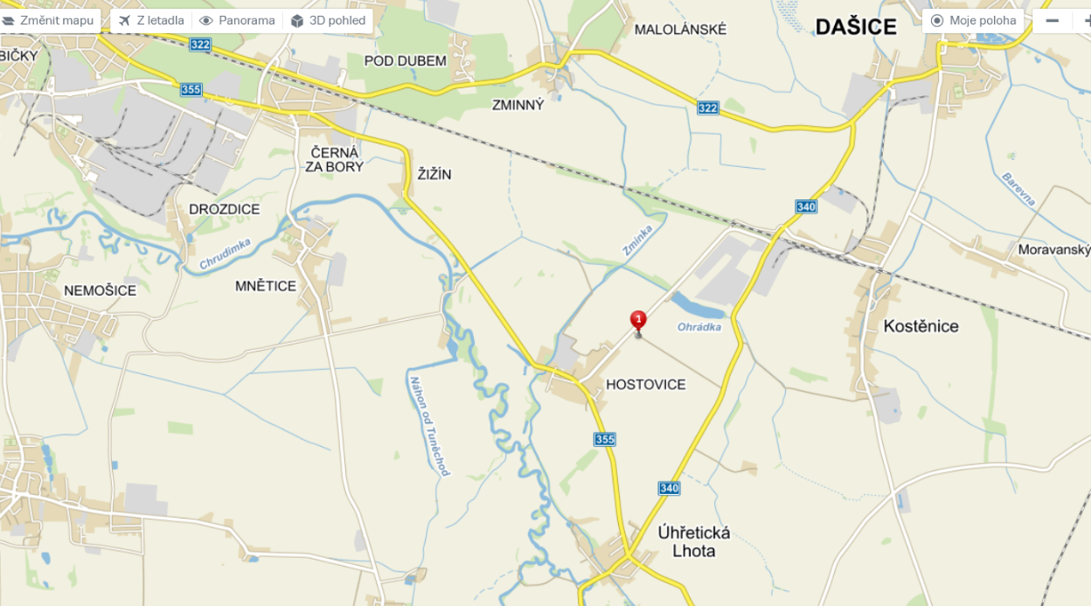

Zájem o účast potvrďte nejlépe do 20.5. 2015, aby pořadatelé měli dostatek času připravit pro Vás odpovídající zázemí.

